三、初等数论（Elementary Number Theory）
【大纲内容】
【3】整除、因数、倍数、指数、质(素)数、合数
【3】取整
【3】模运算与取余
【3】整数唯一分解定理
【3】辗转相除法(欧几里得算法)
【4】素数筛法：埃氏筛法与线性筛法

（七）取整（Integer Division）
取整是指两个整数相除后，只保留整数部分，舍去小数部分的操作。
例如 7÷3=2.333...，取整结果是2。
就像你有7颗糖，要平均分给3个朋友，每人能分几颗糖？答案是2颗，剩下的糖不算。
举例：
- 10 ÷ 4 = 2.5，取整结果是2。
- 15 ÷ 5 = 3，取整结果是3。

（八）模运算与取余（Modulo Operation and Remainder）
模运算是求两个整数相除后余下的部分（余数）。
符号是 %，例如 7%3=1，表示7除以3余1。
你有7颗糖，分给3个朋友，每人分2颗，剩下1颗没分，就是余数。
举例：
- 14 % 4 = 2
- 20 % 6 = 2
C++示例代码（取整和取余）
#include <iostream>
using namespace std;
int main() {
int a = 7, b = 3;
int quotient = a / b; // 取整
int remainder = a % b; // 取余
cout << a << " 除以 " << b << " 的商是：" << quotient << endl;
cout << a << " 除以 " << b << " 的余数是：" << remainder << endl;
return 0;
}
考试注意事项 & 易错点
易错点 | 正确说明
误以为除法结果自动取整 | 只有整数除法才会自动取整，浮点数除法不会
余数不能大于除数 | 余数总是小于除数
忘记余数的符号 | 余数和被除数符号有关（一般非负）
除数为零未考虑 | 除数不能为零，考试时需注意

（九）整数唯一分解定理（Fundamental Theorem of Arithmetic）
整数唯一分解定理指出：
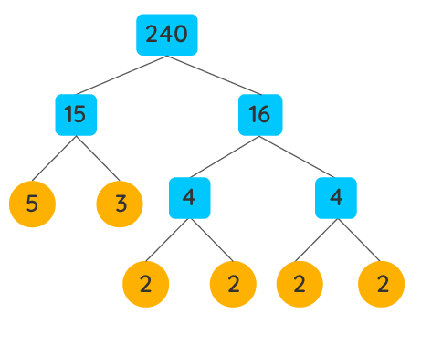
任何大于1的整数，都可以且只能分解成若干个质数（Prime Numbers）的乘积，而且这个分解是唯一的（顺序不同不算不同）。
举例说明
- 每个数字都是由一些特别的“积木块”搭成的，这些积木块叫做质数。
- 不管你怎么拆，最后的积木块种类和数量都是唯一的。
举例：
- 12 可以分解成 2×2×3（质数）
- 30 可以分解成 2×3×5
- 不可能用其他质数组合分出不同结果。
简单C++示例：质因数分解
#include <iostream>
using namespace std;
void primeFactorization(int n) {
cout << n << " 的质因数分解是：";
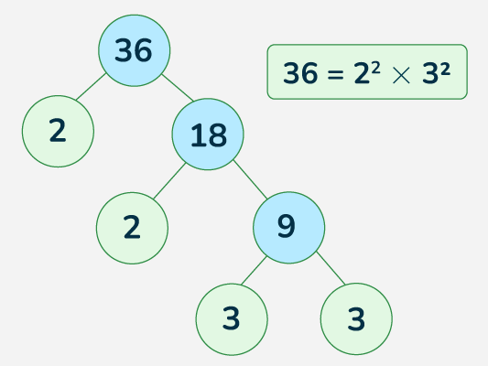
for (int i = 2; i * i <= n; i++) {
while (n % i == 0) {
cout << i << " ";
n /= i;
}
}
if (n > 1) cout << n; // 剩下的数一定是质数
cout << endl;
}
int main() {
int num = 84;
primeFactorization(num);
return 0;
}
输出：84 的质因数分解是：2 2 3 7
考试注意事项 & 易错点
易错点 | 正确说明
忽略质数定义 | 质数是只能被1和自身整除的数
分解不完全 | 要分解到所有因子都是质数
错误顺序认为是不同分解 | 顺序不同不算不同
质数判断时未检测到所有因子 | 检查到 n\sqrt（n）即可，不用更大

